Entrenamiento de clasificadores para OpenCV

Aquellos que lograron instalar la librería tuvieron la oportunidad de jugar con los ejemplos que trae. Pudiendo detectar rostro, boca, ojos, nariz. Para ello se utiliza unos archivos *.xml de muestra que trae OpenCV.
¿Pero que hay de generar nuestros propios archivos para reconocimientos de objetos?
La elavoracion de este documento intentara resolver este problema de una forma sencilla apartir de mi experiencia.

Manos a la obra

El proceso completo lleva una serie de 4 pasos

1 | 2 | 3 | 4
Adquisición de imagenes | Crear muestra | Entrenamiento | Pruebas

Lo primero que debemos hacer es generar una estructura de directorio para poder trabajar:

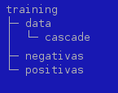

- Adquisición de imagenes:

negativas: las denominadas imagenes negativas son cualquier grupo de imagenes en las cuales no aparece el objeto sobre el cual queremos generar el entrenemiento.
Para estas imagenes tambien hay que generar un archivo (negativas.txt) que sirve de indice para las etapas posteriores, con la siguiente estructura:

negativas/img1.jpg
negativas/img2.jpg
negativas/img3.jpg
negativas/imgn.jpg
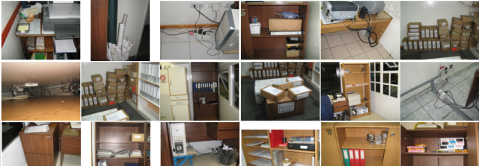

positivas: estas imagenes son las que contienen el objeto que estamos intentando detectar. La idea es generar muestro del objeto en distintos angulos, iluminacion, etc.

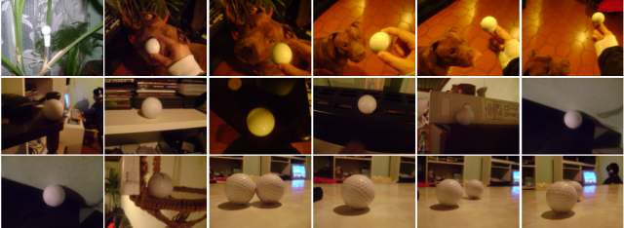
Para estas imagenes tambien debe generarce un archivo indice, pero que contienen algo mas de información:

positivas/img1.bmp 100 100 25 25
positivas/img1.bmp 120 110 27 28
positivas/img1.bmp 130 900 30 31
positivas/img1.bmp 140 105 22 23

En este archivo se especifica donde se encuentra el objeto dentro de la imagen positiva. Siendo las 2 primeras coordenadas x e y (respectivamente) y las siguientes 2 ancho y largo.
Para generar este archivo se cuenta con una herramienta que trae OpenCV llamada objectmarker.

Para un buen entrenamiento se necesitaran aproximadamente 5000 imagenes negativas y 1500 positivas.

- Crear muestra:
En esta etapa nos valdremos de una herramienta llamada createsamples.
En mi caso desde la linea de comando de GNU/Linux debo ejecutar:

opencv-createsamples -info positivas.txt -vec data/muestra.vec
-num 1500 -w 20 -h 20

-info: es la ubicación del archivo con el indice las imagenes positivas.
-vec: es el nombre del archivo de salida con la muestra generada.
-num: cantidad de imagenes positivas.
-w: ancho de la muestra de salida.
-h: alto de la muestra de salida.

Se puede verificar el archivo con el siguiente comando:

opencv-createsamples -vec positivas.vec -w 20 -h 20

- Entrenamiento:

Para esta etapa nos valdremos de otra herramienta llamada haartraining,
el archivo indice generado con las imagenes negativas y el archivo de muestras generado en la etapa anterior.
Nuevamente desde la linea de comandos:

opencv-haartraining -data data/cascade -vec data/muestra.vec
-bg negativas.txt -nstages 30 -nsplit 2 -minhitrate 0.999
-maxfalsealarm 0.5 -npos 1500 -nneg 5000 -w 20 -h 20 -mem 1300
-mode ALL

-data: directorio de salida para la generación del entrenamiento.
-vec: archivo con muestras generado en la etapa anterior.
-bg: archivo indice con las imagenes negativas.
-nstages: numero de etapas de entrenamiento. Es directamente proporcional a la calidad del clasificador a generar.
-nsplit: debilidad del clasificador.
-minhitrate: minimo rando de cada etapa.
-maxfalsealarm: determina el rango maximo de falsas alarmas admitidas para cada etapa.
-npos: numero de imagenes positivas indexadas.
-nneg: numero de imagenes negativas indexadas.
-w: ancho.
-h: alto.
-mem: memoria a utilizar en el proceso.

- Pruebas:

Para las pruebas he utilizado una modificacion del codigo publicado en:
http://www.binsd.com.ar/?p=147

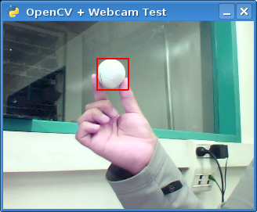

#!/usr/bin/python

import pygame
import Image
from pygame.locals import *
import opencv
from opencv import adaptors
from opencv import highgui,cv

def sincroImg(image,scale):
image_size = cv.cvGetSize(image)
grayscale = cv.cvCreateImage(image_size, 8, 1)
image_small = cv.cvCreateImage(cv.cvSize(cv.cvRound(image.width/scale),cv.cvRound(image.height/scale)), 8, 1)
cv.cvCvtColor(image, grayscale, cv.CV_BGR2GRAY)
cv.cvResize(grayscale,image_small,cv.CV_INTER_LINEAR)
cv.cvEqualizeHist(grayscale, grayscale)
return grayscale

def dectect(img,cascade,storage,x,y,scale):
cv.cvClearMemStorage(storage)
return cv.cvHaarDetectObjects(
img,
cascade,
storage,
scale,
2,
0,#cv.CV_HAAR_DO_CANNY_PRUNING,
cv.cvSize(x, y))

camara = highgui.cvCreateCameraCapture(0)

fps = 30
pygame.init()
ventana = pygame.display.set_mode((320,240))
pygame.display.set_caption("OpenCV + Webcam Test")
screen = pygame.display.get_surface()

print "OpenCV version: %s (%d, %d, %d)" % (cv.CV_VERSION,
cv.CV_MAJOR_VERSION,
cv.CV_MINOR_VERSION,
cv.CV_SUBMINOR_VERSION)

cascade_name ='xml/cascade.xml'
storage = cv.cvCreateMemStorage(0)

cascade = cv.cvLoadHaarClassifierCascade(cascade_name, cv.cvSize(20,20))

scale = 2
inx=0
while True:
img1 = highgui.cvQueryFrame(camara)

# face detection
sincroImg(img1,scale)
balls = dectect(img1,cascade,storage,50,50,scale)

if balls.total != 0:
ball = balls[0]
cv.cvRectangle(img1,
cv.cvPoint(int(ball.x), int(ball.y)),
cv.cvPoint(int(ball.x + ball.width), int(ball.y + ball.height)),
cv.CV_RGB(255,0,0), 3, 8, 0)
ball_x1 = int(ball.x)
ball_y1 = int(ball.y)
ball_x2 = int(ball.x + ball.width)
ball_y2 = int(ball.y + ball.height)

img = adaptors.Ipl2PIL(img1).resize((320,240))

pgimg = pygame.image.frombuffer(img.tostring(), img.size, img.mode)
screen.blit(pgimg, (0,0))
pygame.display.flip()
pygame.time.delay(int(1000 * 1.0/fps))

